Myslivecké soustředění 2015
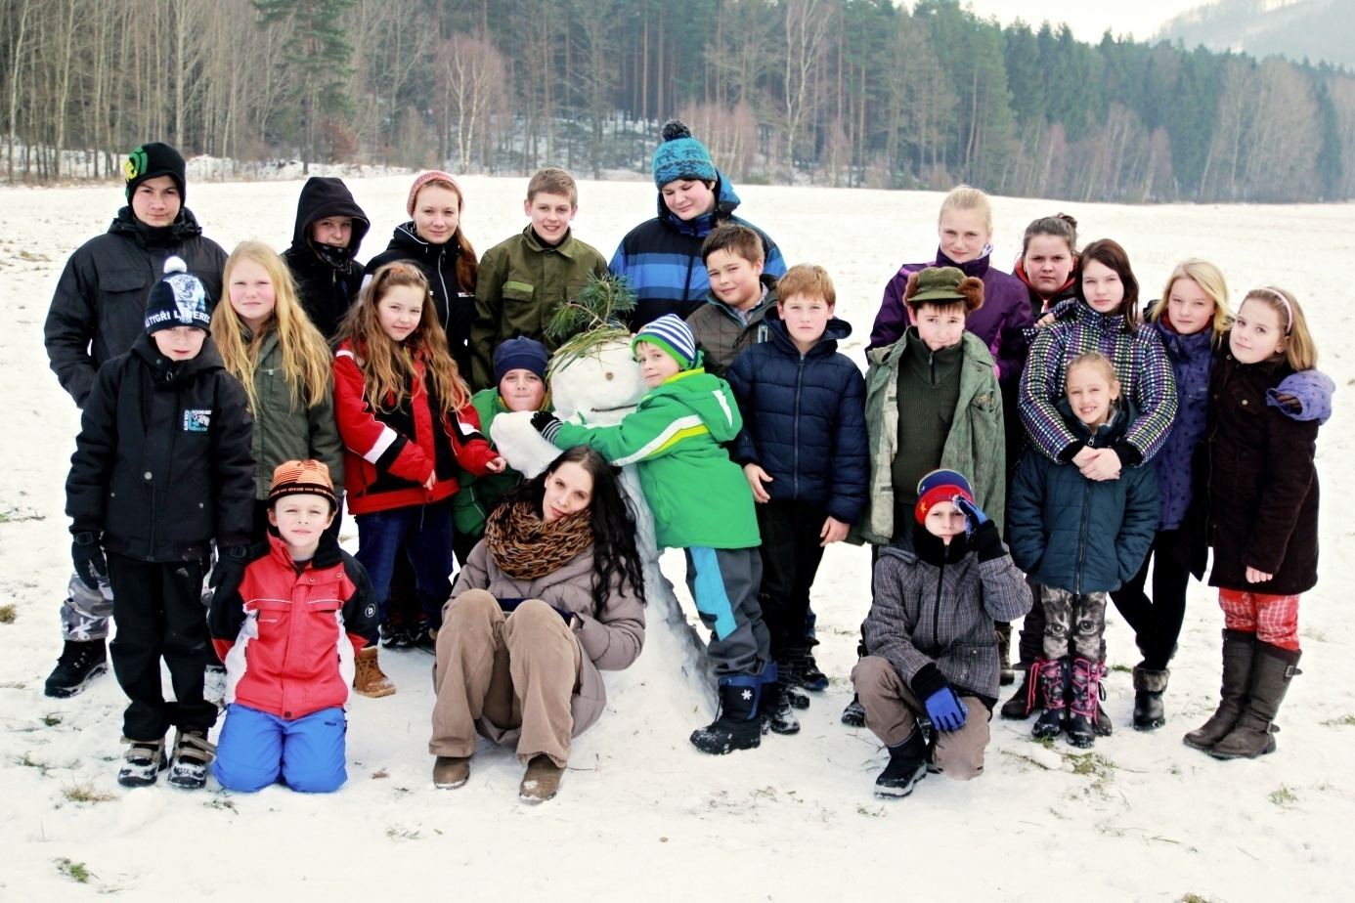

Konečně přišel den, na který jsme se připravovali čtvrt roku. Byl to den (1. 2. 2015), kdy jsme opět jeli na naše krásné oblíbené místo – Maxov u Sloupu v Čechách. Jeho rozloha je cca 500 m a sídlí uprostřed lesa. Je to krásné a klidné místo pro nás myslivce.
První, kdo nás tu vítal, byla vedoucí Marcela a s námi dorazila vedoucí Hanička. Po přivítání našich milých vedoucích jsme všichni zasedli k jídelnímu stolu, kde na nás čekal první oběd, a poté polední klid. Po něm jsme se rozdělili na dvě skupiny. První skupina měla za úkol postarat se o Haničku, neboť druhá skupina pro ni připravovala v selské místnosti velké překvapení: narozeninovou párty Proto první skupina vyrazila prozkoumat okolí. Zažili jsme první koulovačku, postavili první sněhuláky. Po návratu nás čekala večeře a narozeninová párty. Vedoucí Marcela šla pro Haničku, zavázala jí oči a přivedla mezi nás. Jakmile Hance sundala šátek z očí, začala hrát známá muzika „Happy Birthday“ a my zvolali „Všechno nejlepší!“ Bylo to pro ni nečekané překvapení. Honza jí předal květinu a Marcela dárek. Poté se přidali i další gratulanti. Následovalo sfouknutí svíček na dortu a začala párty se vším všudy
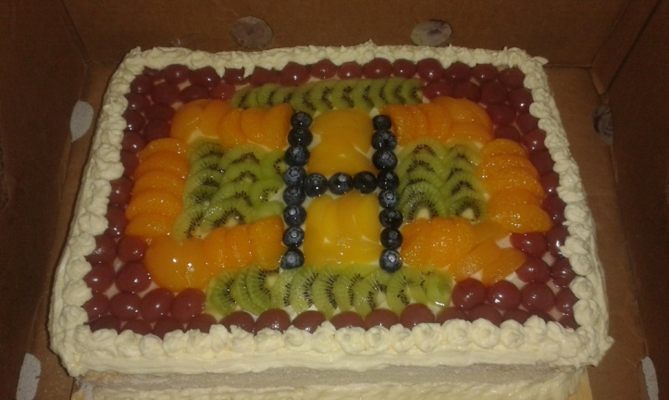
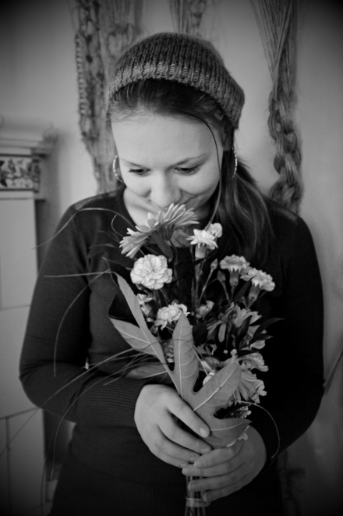

V pondělí nám začala nalejvárna na „Zlatou srnčí trofej“ (historie, zdravověda, myslivecká mluva, zoologie atd.). Po tak náročném dopoledním programu jsme si šli vyvětrat hlavy nabyté vědomostmi na čerstvý vzduch. Opět jsme měli možnost zkouličkovat vedoucí Hanu. A že se nám to povedlo! Také jsme si zahráli naši šifrovanou hru „Šepičku“, kterou si nejvíce oblíbila Lůca.

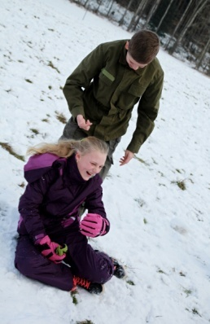

.

Po „vyblbnutí“ venku nás čekala přednáška na téma „Střelectví a historie zbraní“, kterou si pro nás připravil p. Vomáčka. Jeho přednáška byla velmi zajímavá a poučná.
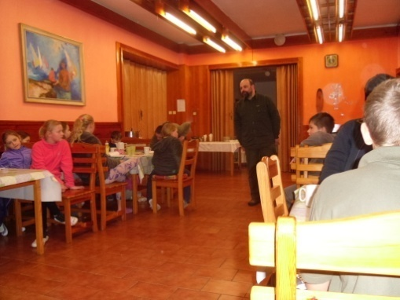
Následující den jsme opět zažili nalejvárnu vědomostí s mysliveckou tématikou. Kromě toho jsme podnikli kouličkovanou, sněhový fotbal a bobování. Během zimních radovánek se naše vedoucí Marcela tak trochu zbláznila a vzpomínala na dětské zlaté časy při stavění sněhuláka, který se jí povedl. Její sněhulák se stal členem našeho týmu po zbytek pobytu. Dále nás čekala beseda na téma „Zoologie – ptáci“, kterou si pro nás připravil p. Krenický. Moc se nám líbila.
Večer se konala pro odvážlivce „Seance - vyvolávání duchů“. Začali jsme vyvolávat „Hanibala Kanibala“, který mimochodem podle dětí vypadá jako roztomilý chlupatý králíček, který nosí sušenky
A co se zajímavého událo ve středu? Ráno si pro nás přijel autobus, který nás odvezl do Šluknova, kde si pro nás p. Vomáčka připravil program. Nejprve nás provedl po Šluknovském zámku a následně Střední lesnickou školou Šluknov, kde jsme měli možnost prokázat své vědomosti. Ve škole se nám věnovali studenti z 2. ročníku, L2 v rámci předmětu myslivost. Ukázali nám preparovanou zvěř, zvuky zvěře, stopy atd. Výlet se nám moc líbil.
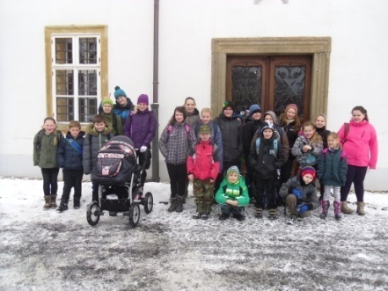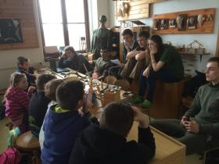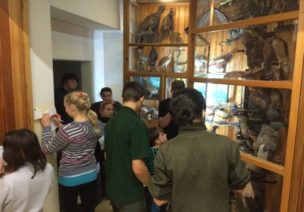
Ve čtvrtek dopoledne jsme opět zasedli do lavic a poslouchali přednášku o kynologii, první pomoci a botanice. Odpoledne jsme se prošli do lesa a pod posedem byla vyhlášena soutěž, kdo postaví nejhezčí iglú. Vítězové jsme se stali všichni, jelikož každé iglú bylo originální. Večer nás navštívil naposledy p. Vomáčka, který si pro nás připravil úžasné přestavení „Vábničky“. Bylo to krásné, děkujeme
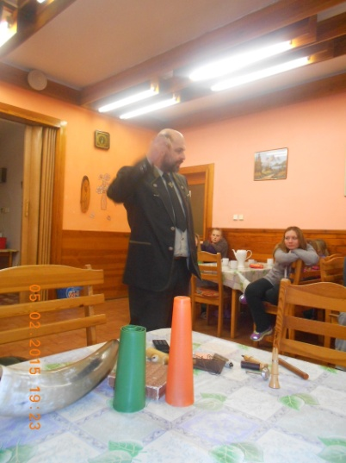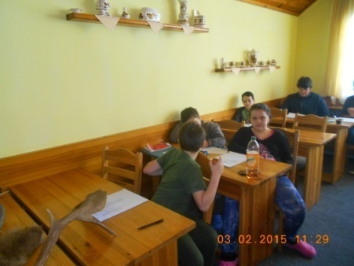
A už tu máme pátek, na který jsme se všichni těšili a zároveň obávali, poněvadž nás čekal závěrečný test, který se skládal z těchto okruhů – Myslivost, Zoologie, První pomoc, Botanika, Kynologie a Poslech zvěře. Test jsme nakonec zvládli na jedničku.
Po svačině nás navštívil p. Zýval se svým fotoaparátem a vytvořil nám krásné vzpomínky. Po tak náročném dni jsme za odměnu zkouličkovali naše vedoucí
Po večeři nás vedoucí svolaly a následovalo vyhodnocení „Celotáborovky“:
1. - 2. třída („Mrňouskové“) 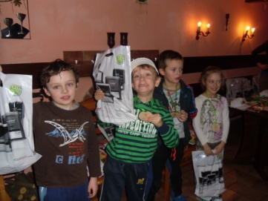
3. – 5. třída („Zlatíčka“) 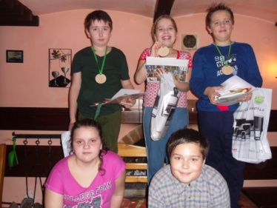
6. – 9. třída („Miláčkové“) 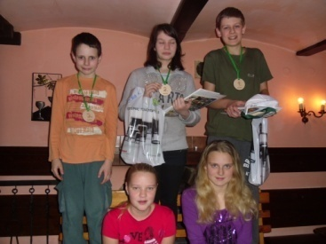

Večer jsme všichni „zapařili“ – „Disco s křupy křup a limo“. Kdo měl zájem, mohl se zúčastnit sněhové války a polštářové bitvy. A jak to bývá při posledním večeru na táboře, i my jsme zažili Švédsko – Kanadskou noc
V sobotu nám skončil úžasný týden plný nezapomenutelných zážitků. Moc se těšíme na další setkání a na další dobrodružství!

Poděkování
Tímto bychom chtěli poděkovat všem, kteří se podíleli na uskutečnění Mysliveckého soustředění 2015.
Především chceme poděkovat DDM Libertin Česká Lípa za pomoc a podporu; OMS Děčín za finanční příspěvek; Střední lesnické škole Šluknov za prezentaci školy a zámku; obci Vrchovany za finanční příspěvek; paní Komárkové za tisk nádherných diplomů; panu Zývalovi za úžasné fotografie; panu Širlovi za vytvoření medailí a pamětních medailonů na památku; Lesům České republiky za odměny pro děti; Armádě ČR za odměny pro děti; Hasičům Libereckého kraje za odměny pro děti; panu Krenickému za přednášku a panu Vomáčkovi za pomoc a přednášky.
V neposlední řadě chceme ještě poděkovat všem rodičům táborníkům za veškerou podporu.

Děti z Mysliveckého kroužku
DDM Libertin Česká Lípa

